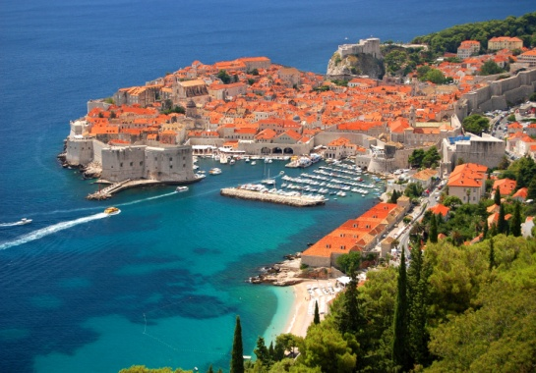
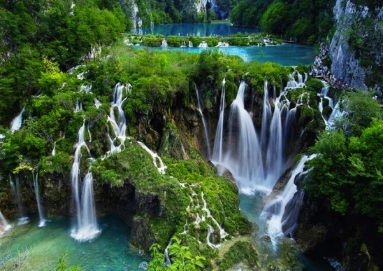
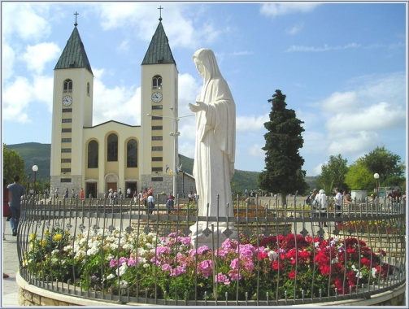
Pielgrzymka do Chorwacji i Medjugorje - 8 dni
Bogaty i sprawdzony program:
MARIJA BISTRICA – PLITWICE - ZADAR – SPLIT – TROGIR – MEDJUGORJE – NEUM – DUBROVNIK – VEPRICE – ZAGRZEB

Termin: 06.06 – 13.06.2020

Dzień 1: Marija Bistrica
Spotkanie uczestników pielgrzymki na ustalonym parkingu o określonej godzinie (wcześnie rano). Dalej wyjazd w kierunku granicy. Przejazd w kierunku Chorwacji. Popołudniu dojedziemy do Narodowego Sanktuarium Chorwacji w Marija Bistrica, gdzie co roku na modlitwę przybywa ponad 800.000 pielgrzymów z całego świata. Nad miejscowością góruje Kościół Najświętszej Marii Panny. Wieczorem zakwaterowanie w hotelu, obiadokolacja, nocleg.

Dzień 2: Jeziora Plitwickie, Zadar
Śniadanie. Następnie przejedziemy do Parku Narodowego w Plitwicach - jednego z największych i najstarszych w Chorwacji, wpisanego na listę światowego dziedzictwa naturalnego, chronionego przez UNESCO. W parku, na długości ponad 8 km znajduje się 16 turkusowych jezior położonych tarasowo i połączonych ze sobą niezliczoną ilością wodospadów. Spacer.. Następnie przejazd do Zadaru. Krótkie zwiedzanie - kościół św. Donata, katedra św. Anastazji. Przejazd do hotelu, zakwaterowanie w ok. Zadaru, obiadokolacja.

Dzień 3: Split – Trogir
Rano śniadanie, następnie zwiedzimy Split – miasto o bogatej historii z najbardziej znanym Pałacem Dioklecjana objętego patronatem UNESCO i będącego jednym z najlepiej zachowanych budowli rzymskich. Zobaczymy ratusz z XV w. oraz katedrę. Dalej przejedziemy do opodal leżącego Trogiru, zwanego „Chorwacką Wenecją”, któremu niepowtarzalny charakter nadają gotyckie domy i renesansowe pałace z najbardziej charakterystyczną katedra św. Wawrzyńca. Przejazd na nocleg i obiadokolację do Medjugorje.

Dzień 4: Medjugorje
Śniadanie. Zwiedzanie Medjugorje, miejsca objawień Matki Bożej - Królowej Pokoju, która w 1981 r. ukazała się sześciorgu dzieciom. Nawiedzimy cudowne miejsce objawień – Górę Podbrdo, kościół Św. Jakuba. Wieczorem obiadokolacja, nocleg.

Dzień 5: Dubrovnik
Po śniadaniu wyjedziemy do Dubrownika, zwanego „Perłą Adriatyku”. Miasto zostało uznane za zabytek światowego dziedzictwa kulturowego. Zwiedzimy klasztor Franciszkanów, Pałac Rektorów, klasztor Dominikanów, studnię Onufrio, Bramę Pile, ulicę Placa oraz baszty, twierdze i wieże zegarowe. Zobaczymy również największa atrakcję, mury obronne, którymi można obejść niemal całe miasto. Przejazd do hotelu. Obiadokolacja.

Dzień 6: Odpoczynek

Śniadanie, wypoczynek nad morzem. Rejs z Fish picnic. Wieczorem powrót na obiadokolacja, nocleg.

Dzień 7: Veprice, Zagrzeb
W godzinach wczesno rannych (możliwy suchy prowiant w zamian za śniadanie) wyjazd do Vepric, gdzie znajduje się Sanktuarium Matki Bożej z Lourdes. Krótka wizyta w Zagrzebiu, spacer po stolicy Chorwacji. Wieczorem przyjazd do hotelu w okolicy Zagrzebia. Zakwaterowanie, obiadokolacja, nocleg.

Dzień 8: Powrót do niemiec
Rano śniadanie. Następnie wyjazd w drogę powrotną do Niemiec. Powrót do parafii w godzinach wieczornych.

Cena: 590 euro/os.
Kalkulacja cenowa na grupę min. 46 osób.

Cena zawiera:
- Przejazd komfortowym autokarem (klimatyzacja, barek – płatny we własnym zakresie, dvd, wc);

7 noclegów w hotelach 3*** (pokoje 2,3 osobowe)

Wyżywienie – 7 śniadań, 7 obiadokolacji;

Ubezpieczenie SIGNAL IDUNA: NNW (7 000 PLN) + KL (10 000 EUR) + choroby przewlekłe;

Opieka doświadczonego pilota;
- Program w czasie pielgrzymki;
- Codzienne Msze św.;
- Podatek VAT.

Cena nie zawiera:
- biletów wstępów do zwiedzanych obiektów, parku narodowego, obowiązkowych przewodników lokalnych, wjazdów do miast, słuchawek, taks klimatycznych, fish picnic, obowiązkowej składki na Turystyczny Fundusz Gwarancyjny – koszt ok. 130 euro/os.;
- napoi do obiadokolacji,
- dodatkowych ubezpieczeń – od kosztów rezygnacji ( 25 euro / os - dodatkowo płatne w dniu zapisu);
- dopłata do pokoju SGL (na zapytanie);
- świadczeń nie wymienionych w ofercie.

BIURO PODRÓŻY „ ORLANDO TRAVEL” ZASTRZEGA SOBIE MOŻLIWOŚĆ ZMIANY KOLEJNOŚCI ZWIEDZANYCH ZABYTKÓW.
PROSIMY O ZABRANIE WAŻNEGO PASZPORTU LUB DOWODU OSOBISTEGO

